

Едноставен тест на дебелото црево може да ви го спаси животот

Комплетот за домашно тестирање е за луѓе на возраст од 45 до 74 години. Тестот е бесплатен, лесно се прави и може да ги открие раните знаци на рак на дебелото црево. Прашајте го вашиот доктор за повеќе информации.

# Национална програма за тестирање за рак на дебелото црево (The National Bowel Cancer Screening Program)

Правењето на овој едноставен тест може да ви го спаси животот. Полесно е отколку што можеби мислите. Околу 2,5 милиони Австралијци го прават секоја година.

Возраста е најголемиот фактор на ризик. Затоа тестот треба да го направат и здрави луѓе во добра кондиција.

Од четириесет и петтата година на животот се зголемува вашиот ризик од рак на дебелото црево, а симптомите понекогаш не се забележливи.

Затоа постои овој тест за проверка. Со тестот се проверува дали во вашиот измет има ситни траги од крв кои може да бидат ран знак на болеста.

Затоа не го потценувајте значењето на вашиот измет, тој може да ви го спаси животот.

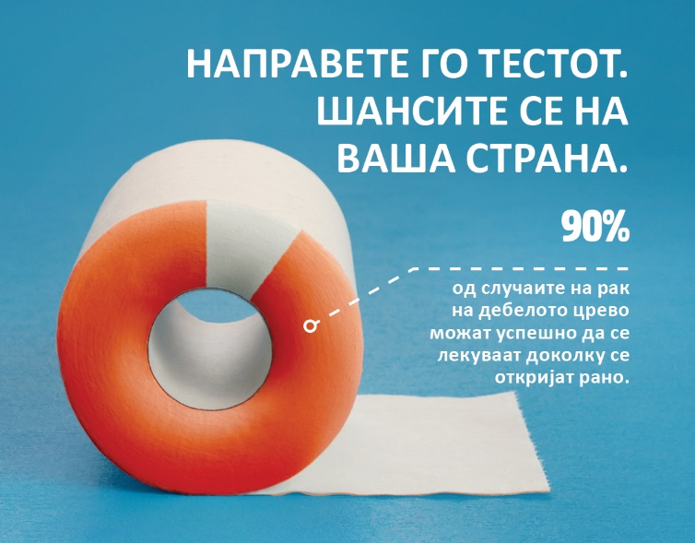

Слика 1 Направете го тестот. Шансите се на ваша страна.

## Зошто да се направи тестот

Австралија има една од највисоките стапки на рак на дебелото црево во светот. Добра вест е дека ако се откријат рано, над 90% од случаите на рак на дебелото црево можат успешно да се лекуваат. Едноставниот тест е бесплатен, лесно се прави и може да ви го спаси животот. Соберете два мали примероци од измет, пратете ги по пошта и тоа е сè.

## Кој треба да го направи тестот

Клиничките совети препорачуваат луѓето на возраст од 45 до 74 години, кои немаат симптоми, тестот да го прават секои две години. Тоа помага промените во дебелото црево да се откријат рано, кога е полесно да се лекуваат.

## Што се испитува со тестот

Со тестот се проверува дали во вашиот измет има ситни траги од крв кои понекогаш можат да бидат невидливи. Крв може да истекува од рак на дебелото црево или од полипи (мали грутки) кои растат во цревната лигавица (внатрешната обвивка). Сите полипи не се претвораат во рак. Со отстранувањето на полипи се намалува вашиот ризик од рак на дебелото црево.

## Симптоми

Ракот на дебелото црево може да се развие без никакви симптоми. Затоа е важно бесплатниот тест да го правите секои две години.

Симптомите може да вклучат:

* крв во изметот или во тоалетната шолја
* промени во тоалетните навики, како што се потечен измет, тежок запек и/или одење по нужда почесто од вообичаено
* болки во стомакот
* чувство на замор без причина
* необјаснето губење на тежина.

Ако имате кој било од овие симптоми, тоа не значи дека имате рак на дебелото црево, но многу е важно да зборувате со вашиот доктор што е можно поскоро.

Рак на дебелото црево може да се јави и кај луѓе помлади од 45 години. Погрижете се вашето семејство и пријателите да ги знаат овие симптоми и поттикнете ги да зборуваат со својот доктор доколку се загрижени.

## Повеќе информации

Луѓето на возраст од 45 до 49 години првиот комплет за тестирање на дебелото црево можат да го побараат на веб-страницата [www.ncsr.gov.au/boweltest](http://www.ncsr.gov.au/boweltest).

Луѓето на возраст од 50 до 74 години добиваат комплет за тестирање на дебелото црево по пошта на секои две години.

Можете и од вашиот доктор да побарате комплет.

За повеќе информации за оваа програма, појдете на веб-страницата [www.health.gov.au/nbcsp](http://www.health.gov.au/nbcsp) или јавете се на 1800 627 701.

За информации на вашиот јазик, телефонирајте во Службата за писмено и усно преведување (Translating and Interpreting Service): 13 14 50 или посетете ја веб-страницата [www.health.gov.au/nbcsp-translations](http://www.health.gov.au/nbcsp-translations).